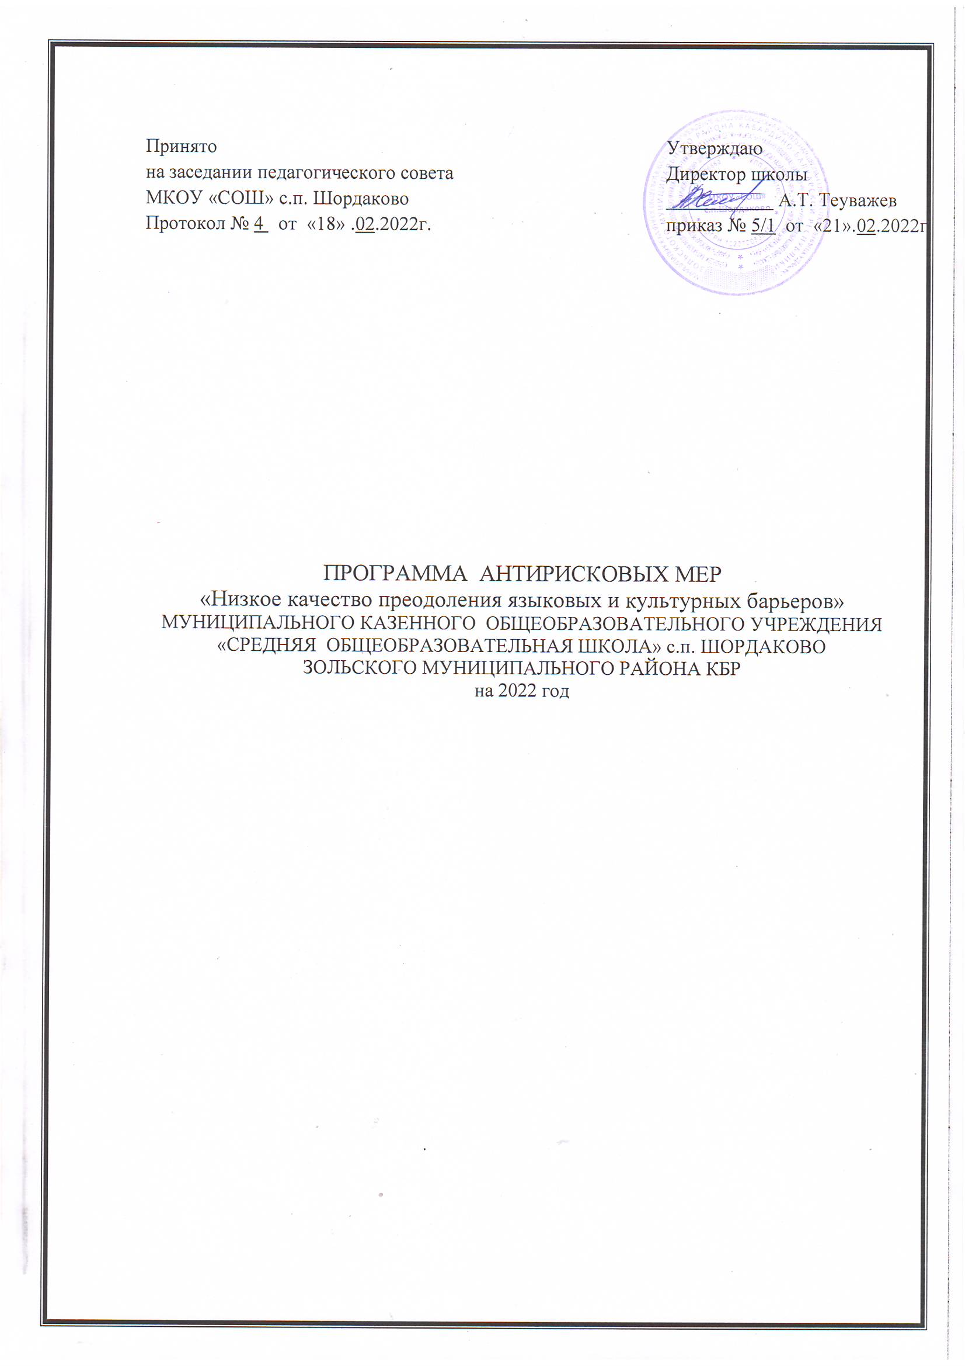
- Программа антирисковых мер

«Низкое качество преодоления языковых и культурных барьеров»

В МКОУ «СОШ» с.п. Шордаково в основном обучается этнически однородный контингент обучающихся и особо не составляет проблемы, как на взаимоотношения детей и подростков между собой, так и на взаимоотношения с педагогами. Но некоторые из детей при поступлении в школу имеют языковой барьер, так как в семьях разговаривают на родном (кабардинском ) языке, а родители в связи с отсутствием работы в селе вынуждены выезжать на заработки за пределы села и дети представлены сами себе. Задача данной дорожной карты заключается в дифференцированном подходе к поставленной проблеме, что позволяет не только адаптировать детей имеющих языковой барьер и развивать склонности, способности и интересы.
- Цель и задачи реализации программы
2.1. Разработать комплекс мероприятий, направленных на преодоление языкового барьера и формирование навыков устной речи.
  - Создать условия для формирования и развития функциональной грамотности учащихся.
  - Координация усилий семьи, образовательной организации и социума в обучении и воспитании обучающихся, для которых русский язык не является родным, и имеются проблемы в его освоении.

3. Целевые показатели
3.1. Доля педагогических работников (в том числе молодых педагогов), повысивших профессиональную квалификацию на курсах повышения квалификации, семинарах, вебинарах по методикам работы с детьми, для которых русский язык не является родным, составит 5% от общего количества педагогов образовательной организации.
3.2. Доля обучающихся, для которых русский язык не является родным, и имеются проблемы в его освоении, снизится на 30% от общего количества обучающихся образовательной организации, имеющих проблемы в освоении русского языка.
- Методы сбора и обработки информации.
4.1. Анкетирование участников образовательных отношений, наблюдение - оперативное выявление обучающихся, для которых русский язык не является родным и имеются проблемы в его освоении.
Количественный и качественный анализ полученной информации.
4.2.Анкетирование – беседа с учащимися при приеме в школу.

- Сроки реализации программы.
Первый этап март–июнь 2022г, второй этап июнь - декабрь 2022.

- Меры мероприятия по достижению цели и задач.
- 1.Обучение педагогов на курсах повышения квалификации, семинарах, вебинарах по методикам работы с детьми, для которых русский язык не является родным.
6.2. Оперативное выявление обучающихся, для которых русский язык не является родным и имеются проблемы в его освоении.
6.3.Организация дополнительных занятий по русскому языку с будущими первоклассниками для устранения трудностей в понимании речи, общения и освоения образовательной программы.
6.4.Организация мероприятий внеурочной и досуговой деятельности с вовлечением членов семей обучающихся, для которых русский язык не является родным для устранения психологической напряженности, снятия социальных барьеров.
- Ожидаемые конечные результаты реализации Программы.
7.1.Обучение 2-х педагогов на курсах повышения квалификации, семинарах, вебинарах по методикам работы с детьми, для которых русский язык не является родным.
7.2.Положительная динамика сформированности УУД обучающихся.
7.3.Вовлеченность детей, для которых русский язык не является родным, в мероприятия внеурочной и досуговой деятельности.
8.Исполнители.
Заместители директора по УВР Мальсургенова К.А. , зам. директора по ВР Бугова З.А., учителя начальных классов, учителя русского языка и литературы.

Приложение

«Дорожная карта» реализации программы антирисковых мер по преодолению языковых и культурных барьеров
в МКОУ «СОШ» с.п. Шордаково
Задача | Мероприятие |  | Сроки  реализации |  |  | Показатели реализации | Ответственные |  | Участники
Обучить педагогов на курсах повышения квалификации, семинарах, вебинарах по методикам работы с  обучающимис  я, для которых русский язык  не является родным. | Обучение 1-го педагога на курсах повышения квалификации, семинарах, вебинарах по методикам работы с детьми, для которых русский язык не является родным. |  | март - август |  |  | Учитель 1-го класса | Заместитель директора по  УВР |  | Учителя
1.Определение уровня подготовки для обучения в классе | Диагностика  уровня обучения |  | При приеме в школу с  01.04.2022г. |  |  | Итоги анкетирования, беседы итоговая справка | Классный руководитель, учителя -предметники |  | Учащиеся
2. Изучение медицинской карты ребенка | Диагностика уровня здоровья ребенка |  | июль-  август |  |  | Анализ карт | педиатр,  медсестра |  | Учащиеся
3. Изучение уровня развития устной и письменной речи ребенка | Диагностика устной и письменной речи ребенка |  | сентябрь |  |  | Итоги справка | Учитель нач. классов, педагог – психолог |  | Учащиеся
4.Предварительная оценка психического здоровья ребенка | Диагностика психического здоровья, оценка наличия уровня стресса |  | август |  |  | Анкетирование  беседа | Педагог-психолог |  | Учащиеся
5. Социальная карта ребенка | Диагностика социальной |  | август-сетябрь |  |  | Диагностическая карта | Классный руководитель |  | Учащиеся
 |  | характеристики семьи, обследование жилищно-бытовых условий |  |  | ребенка
Образовательная деятельность
1. Помощь в обучении ребенку в процессе адаптации и социализации  Методическое объединение |  |  |  | в течении года |  |  | Руководители МО ОУ
2. Одаренные дети |  | Участие детей в разработке учебных проектов |  | в течении года | Участие в олимпиадах, конкурсах |  | Заместитель директора по УВР | Учащиеся
3. Русский язык подготовитель ная группа к  школе |  | Дополнительные занятия по подготовке детей к обучению в школе |  | октябрь-январь | Справка информация |  | Заместитель директора по УВР | Учащиеся
4. Помощь в обучении ребенку |  | Проведение открытых  занятий по урочной и  внеурочной деятельности по  формированию языковой  грамотности у обучающихся |  | в течении года | Справка информация |  | Учащиеся | Учащиеся
5. Помощь в обучении ребенку |  | Обязательные  дополнительные занятия и  культурные мероприятия для  детей, плохо владеющих  или невладеющих русским  языком (просмотр фильмов,  использование  компьютерных языковых  программ, участие в  театральных постановках,  коллективные чтения книг) |  | в течении года | Справка информация |  | Заместитель директора по УВР | Учащиеся
Воспитательная деятельность
1. Мир толерантности |  | Неделя толерантности в ОУ |  | По воспитательному плану школы | Участие в конкурсах |  | Заместитель директора по ВР, педагог-  классные руководители, учителя | Учащиеся
2. «Я за здоровый образ жизни!» |  | Конкурс детских рисунков |  | по плану классных руководителей | тренинг |  | классные руководители | Учащиеся
3. Школа - территория здоровья и спорта |  | Приобщение детей к участию в спортивных секциях, спортивных соревнованиях |  | в течении года | тренинг |  | Учителя физкультуры | Учащиеся
4. Школа - территория культуры и  нравственност  и |  | Приобщение детей к участию в кружках эстетического развития и воспитания |  | в течении года | тренинг |  | Руководители кружков | Учащиеся
5. Я — личность |  | Участие в работе школьной детско-юношеской организации |  | в течении года | тренинг |  | Классные руководители, родители (законные  представители) | Учащиеся
6. Я и мое будущее! |  | Разработка портфолио ребенка |  | в течении года | тренинг |  | Заместитель директора по ВР, классные руководители | Учащиеся
7. Школа - территория возможностей |  | Участие детей в воспитательных мероприятиях ОУ, в олимпиадах |  | в течении года | тренинг |  | Заместитель директора по ВР, классные руководители, предметники, педагог-психолог | Учащиеся

